一、面试指定通道位置及入场路线图
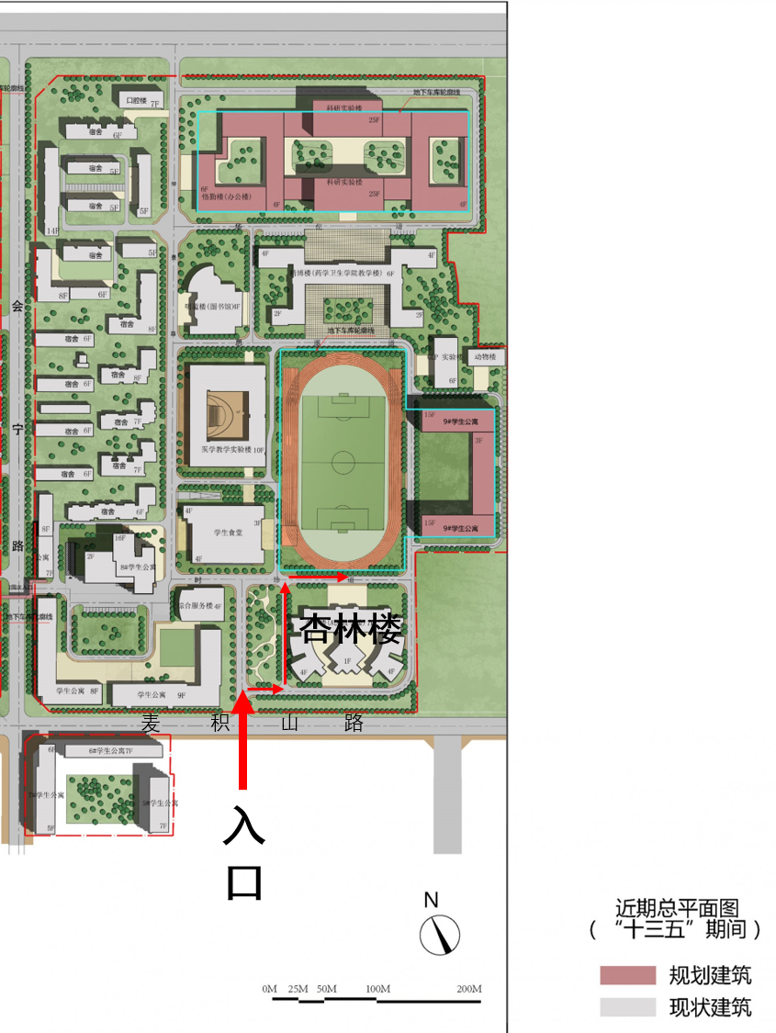

二、体育素质测试指定通道位置及入场路线图
